**Концепт для совместной разработки. (v 1.0)**

**Проект: Электроника (Сборник электронных игр СССР)**

**Описание: Проект представляет собой приложение, которое включает в себя сборник некоторых игр, которые были в СССР на электронных устройствах.**

**Состав проекта:**

**Игра Ну, погоди!**

**Игра Веселый повар**

**Игра Охота**

**Игра Автослалом**

**Так же, из серии Электроника, можно добавить и другие (ресурс:** [**http://back-in-ussr.com/2014/03/karmannye-igry-elektronika.html**](http://back-in-ussr.com/2014/03/karmannye-igry-elektronika.html)**).**

**Количество игр можно выбирать исходя из численности участников разработки.**

**Проект: Игровые автоматы**

**Состав проекта:**

**Игра Морской бой**

**Игра Воздушный бой**

**Игра Снайпер**

**Или им подобные игры.**

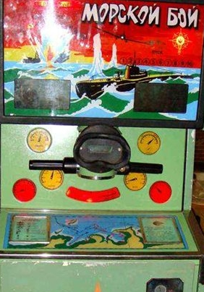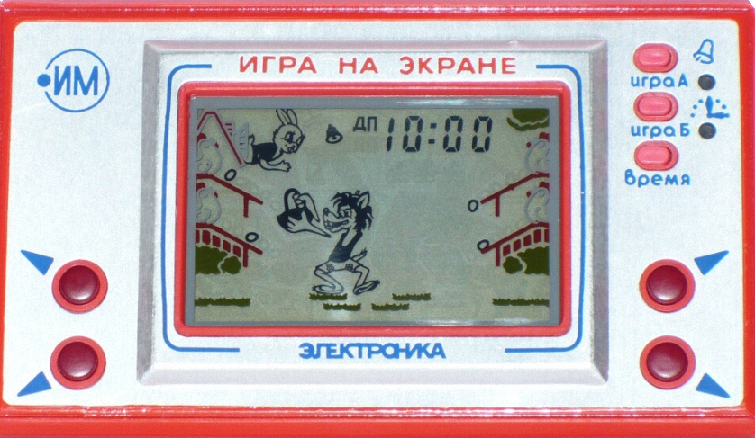**Реализация проекта: Для данного проекта, необходимо создать графический интерфейс, интерфейс управления (во всех играх управление однотипное), классы для каждой игры.**

**Выше сказанное, актуально и для проекта игровых автоматов.**

**Распределение участников:**

**1 человек – Разработка графической части. (После окончания основной работы по проекту, переходит к реализации класса с игрой)**

**1 человек – Разработка интерфейса управления. (После окончания основной работы по проекту, переходит к реализации класса с игрой)**

**3-4 человека – Разработка классов с играми.**

**Временные затраты: Примерное время реализации проекта 5-10 дней.**